**水机搬迁**

**一、 项目概述**

金宝水机搬迁到新科室使用，供口腔科和耳鼻喉科使用。

**二 、服务内容**

1 、搬迁设备：血透室水处理设备CWP110wro104H 一台，

2、 服务内容:

（1）管路铺设，一套PVC管道，加装消毒装置。

（2）血透室水处理搬迁到新场地，移机过程中供应商应对设备进保护，避免设备损坏。在符合水机要求的新场地进行设备安装，调试，确保设备正常工作，以及符合国家标准。

3、服务范围：

水处理整机搬迁，安装调试，设备消毒，纯水管道的铺设。不含预处理填料（石英砂，活性碳，树脂）的更换。

**三、 服务要求**

1、水处理的移机，安装调试由成交供应商负责。

2、项目移机前后期都需要随时协助医院对新场地规划和售后服务。

3、供应商应提前勘察场地，及时为医院水机房二装提供建议。

4、移机服务内容包含现有设备及附属设备的拆卸，运输和重新安装，调试设备，（包含安装工具，人员）等，由成交供应商组织实施并承担相关费用，采购人负责协调。

5、设备重新安装的管路，管卡，阀门附件，预处理房间的管件，阀门，压力表，滤壳等材料由成交供应商提供。

6 、在移机安装期间，由成交供应商责任造成的部件破损，丢失，由成交供应商负责更换（费用包含在报价总价中），移机造成的设备性能异常。不能满足采购人使用要求，由成交供应商承担赔偿责任。

7 、设备拆机前，由医院工作人员和设备移机供应商共同进行设备检查，记录拆机前主机部件完好程度，设备运行参数等，确定设备状态。

8 、设备安装完毕，成交供应商负责性能调试，确保各项性能参数与移机前保持一致，符合国家标准。

**十、提供搬迁服务所需材料及报价项目**

1、病房管路项目:

|  |  |  |  |  |  |
| --- | --- | --- | --- | --- | --- |
| 序号 | 采购项目 | 单位 | 数量 | 备注 | 单价 |
| 1 | PVC管路安装 | 套 | 1 | 个取水口，含管路管件，辅材、 | ---- |
| 2 | 其它补充材料 |  |  | 根据安装需要提供 | ----- |

2、水处理搬迁项目：

|  |  |  |  |  |  |
| --- | --- | --- | --- | --- | --- |
| 序号 | 采购项目 | 单位 | 数量 | 备注 | 单价 |
| 1 | 水处理搬运费 | 套 | 1 | 主机搬迁，预处理罐子搬迁，不包含活性碳，树脂。石英砂更换 | ----- |
| 2 | 水处理安装费 | 套 | 1 | 水处理设备安装，调整，消毒， | ----- |
| 3 | 水处理房间安装辅材 | 套 | 1 | 管路，管件，压力表，滤壳，阀门。 | ----- |
| 4 | 其它补充材料 |  |  | 根据安装需要提供 | ---- |

水处理房间安装示意图

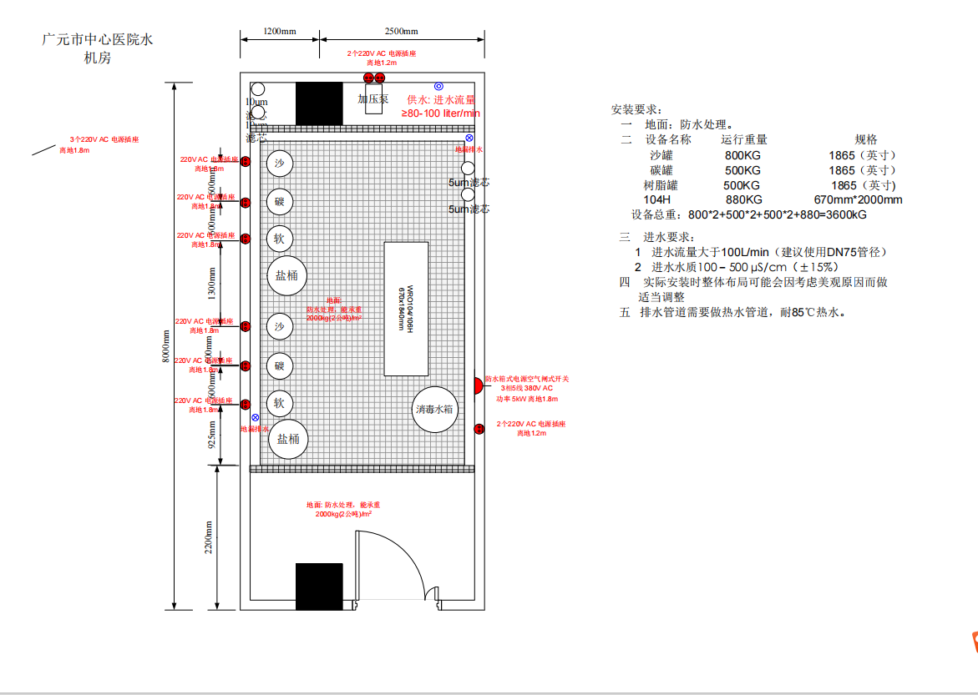

管路走向示意图：

